**Universidad Tecnológica Santa Catarina**



**Actividad**

**Nombre:** Enrique Alejandro Galván Montes

**Matrícula**: 20605

**Nombre Maestro:** Kevin Daniel Camacho Mota

**Grupo:** IDGS08A

Contenido

Bocetos y Prototipos. 3

Móvil 3

Explicación: 3

Tablet 5

Explicación: 5

Escritorio 6

Explicación: 7

# Bocetos y Prototipos.

## Móvil

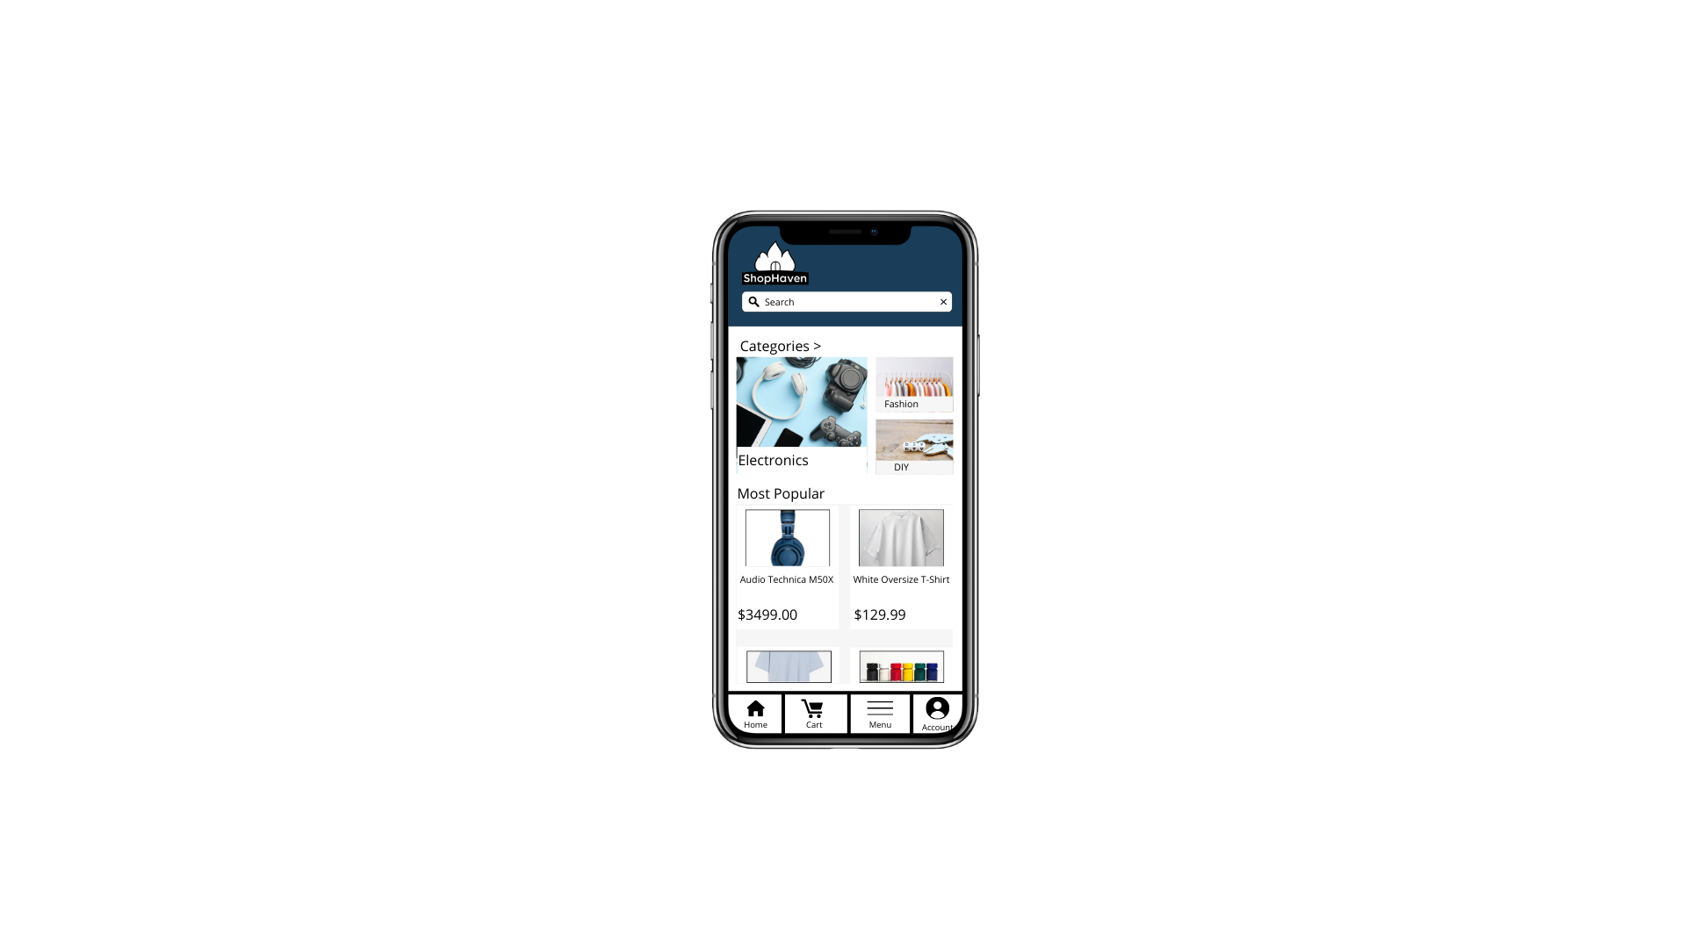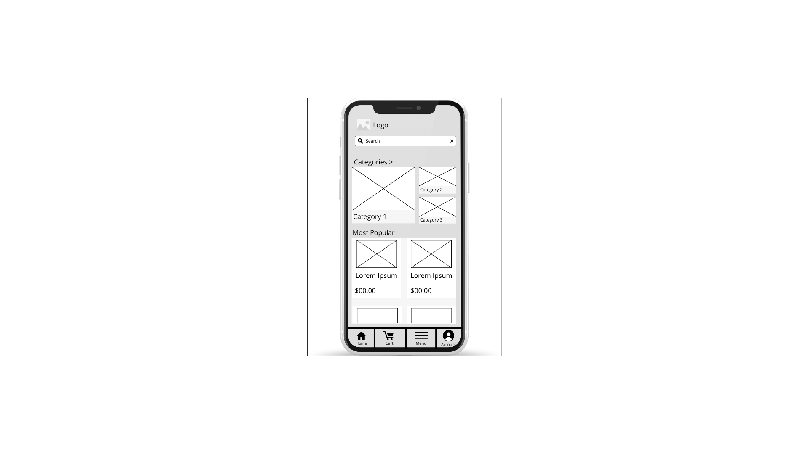

### Explicación:

La vista móvil de ShopHaven fue pensada en la facilidad de uso y accesibilidad. Se colocó la barra de navegación en la parte inferior para que sea fácil de alcanzar con el pulgar, lo que facilita la navegación. Las categorías y productos están organizados de manera clara, asegurando que todo sea legible y fácil de encontrar sin abrumar al usuario. Mantuvimos la paleta de colores consistente con la versión de escritorio para reforzar la identidad de la marca. Además, nos aseguramos de que los elementos interactivos sean grandes y fáciles de tocar para una experiencia táctil más fluida.

## Tablet

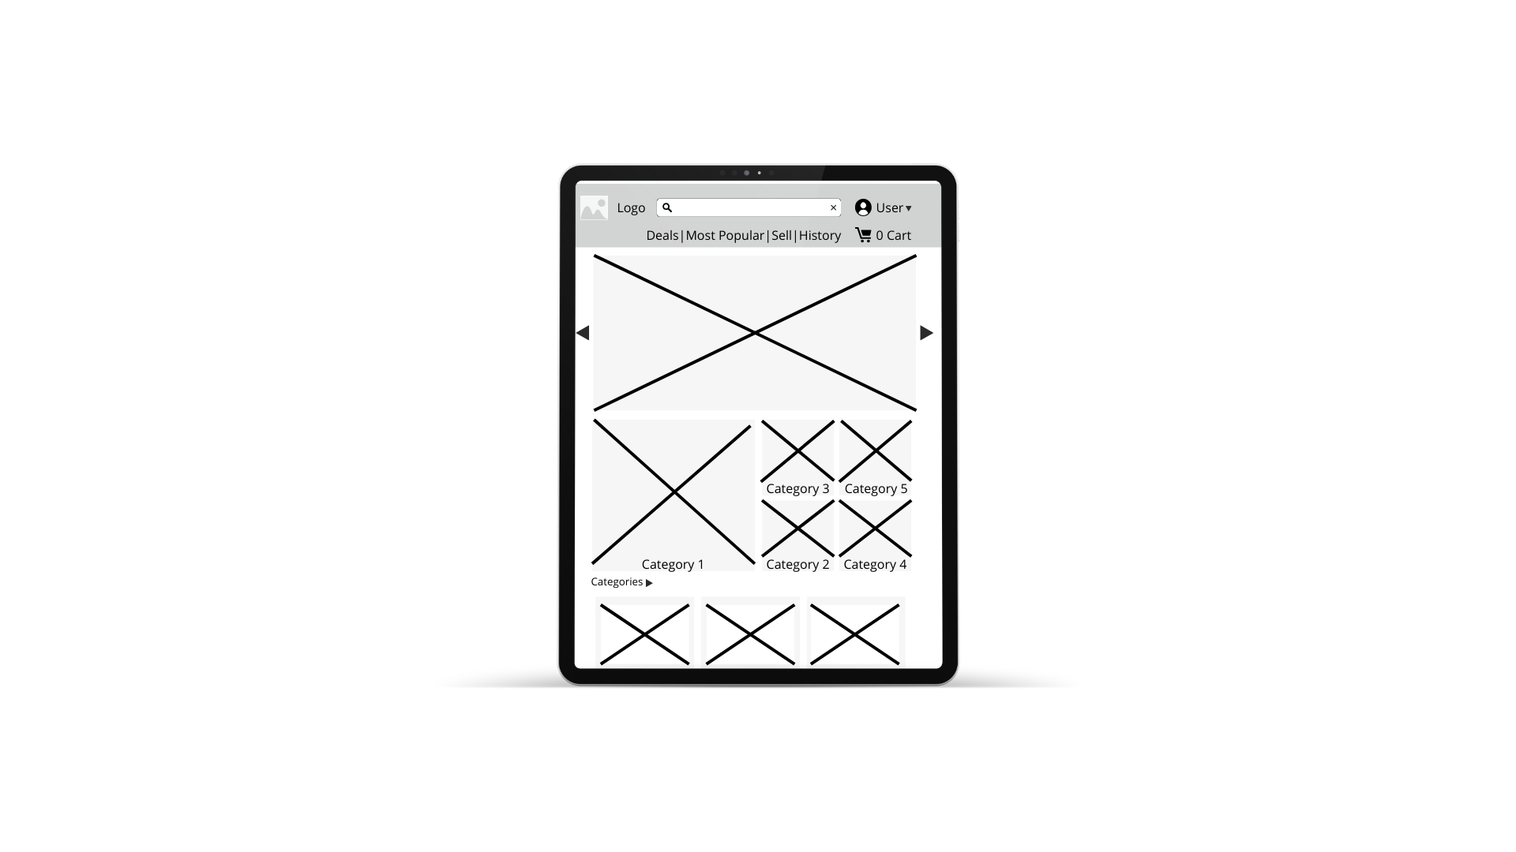

### Explicación:

La vista de ShopHaven para tablets asegura una navegación cómoda y visualmente atractiva. En esta vista, se mantuvo la barra de navegación superior bien estructurada, con enlaces clave visibles y una barra de búsqueda centrada para facilitar el acceso. Los elementos visuales, como el banner de ofertas y las categorías, están distribuidos en una cuadrícula que aprovecha bien el espacio de pantalla más amplio, sin sobrecargar al usuario. La interfaz mantiene consistencia con las versiones móvil y de escritorio, pero aprovecha la pantalla más grande de la tablet para mostrar más contenido simultáneamente. Las miniaturas de productos y categorías son lo suficientemente grandes para ser clicadas fácilmente, y la disposición equilibrada facilita tanto la interacción táctil como la navegación visual.

### Escritorio

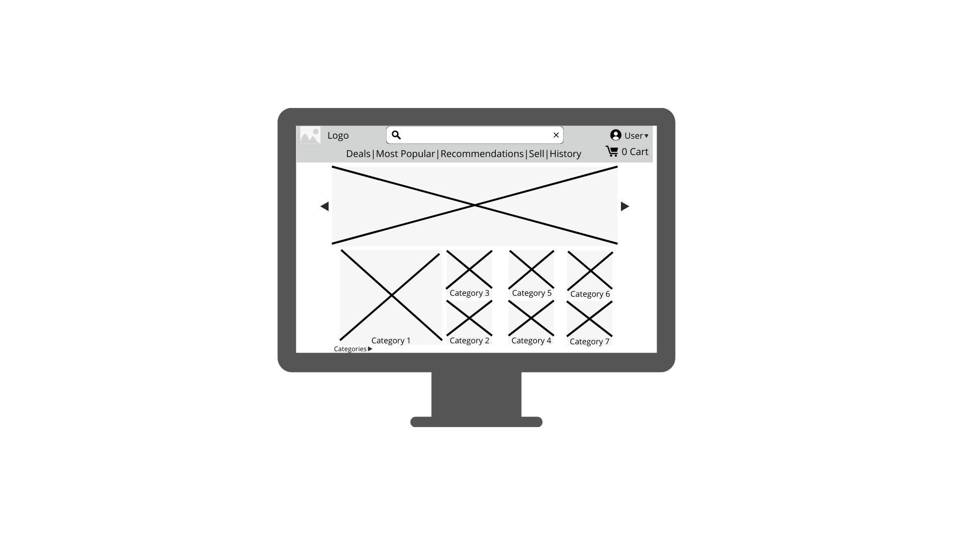



### Explicación:

En la versión de escritorio de ShopHaven, se diseñó la interfaz para aprovechar al máximo el espacio de pantalla más amplio, mejorando la navegación y visibilidad del contenido. La barra de navegación superior contiene enlaces clave como "Deals," "Most Popular," y "Sell," junto con una barra de búsqueda centrada, lo que facilita al usuario encontrar rápidamente lo que necesita.

## Datatable



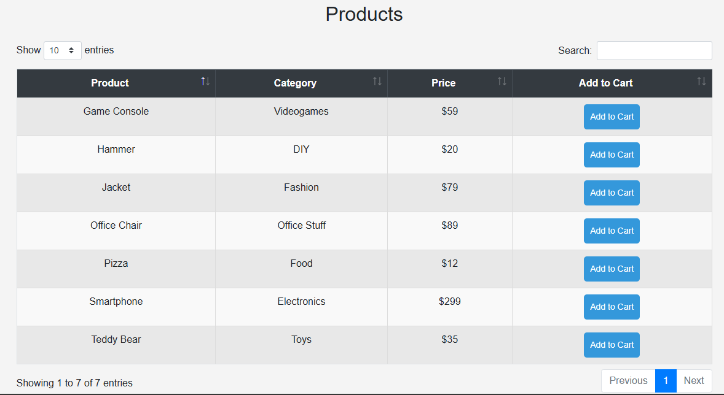

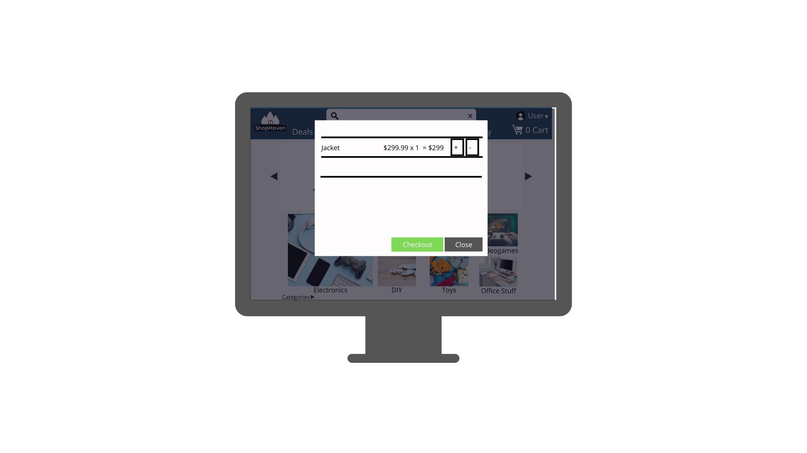

1er evento:

Al poner el mouse sobre el producto, se va a poner de otro color.

2ndo evento:

Al hacer click en el producto, se mostrarán pequeños detalles sobre el producto.

3er evento

Al hacer doble click se agregara el producto a favoritos.

Custom events:

Al momento de agregar un producto, mediante la consola se mostrará el producto, y la cantidad agregado, además el total de todo lo agregado.



En este evento, al momento de completar el pedido y hacer “checkout”, nos dará una alerta diciendo que se ha completado y en la consola se nos mostrará todos los artículos comprados, la cantidad y el total de la compra, como un recibo.

En este evento, al momento de hacer que aumenté la cantidad de productos, nos alertará sobre la cantidad que subió y en qué producto.

<https://github.com/EnriqueAlejandroGM/shopheaven>